1.1 SEGURANÇA
1.1.1 Leia todas as instruções contidas neste manual.
1.1.2 Todos os produtos, industriais/profissional, de baixa pressão da Só Aço Industrial são fabricados para funcionarem com válvulas reguladora de pressão para gás GLP e conforme as normas de segurança da ABNT.
1.1.3 A instalação deve ser feita de acordo com as instruções do fabricante e por pessoas qualificadas e autorizadas;
1.1.4 Para eventuais reparos, dirija-se exclusivamente a um centro de assistência técnica autorizado pelo fabricante e solicite peças de reposição originais;
1.1.5 O não cumprimento dos avisos contidos neste manual pode comprometer a segurança do operador;
1.1.6 Entre em contato com o distribuidor de sua confiança para conseguir o endereço da autorizada mais próxima de você.
1.1.7 Conservar em local adequado este manual para qualquer consulta.
1.1.8 O fabricante reserva-se o direito de modificar em qualquer momento e sem aviso prévio o conteúdo deste manual.
1.1.9 A Só Aço se reserva do direito de alterar as características dos seus produtos sem aviso prévio.
1.1.10 Este equipamento não se destina a utilização por pessoas (inclusive crianças) com capacidades físicas, sensoriais ou mentais reduzidas, ou por pessoas com falta de experiência e conhecimento, a menos que tenha recebido instruções referentes à utilização do equipamento ou estejam sob a supervisão de uma pessoa responsável pela sua segurança.
1.1.11 Recomenda-se que as crianças sejam vigiadas para assegurar que elas não estejam brincando com o equipamento.
1.1.12 Não guarde substâncias explosivas, tais como aerossol com um propelente inflamável neste aparelho
1.1.13 Higienizar diariamente o produto após o uso utilizando detergente neutro, não utilize materiais abrasivos e jamais utilize jato d’água para a higienização do produto.



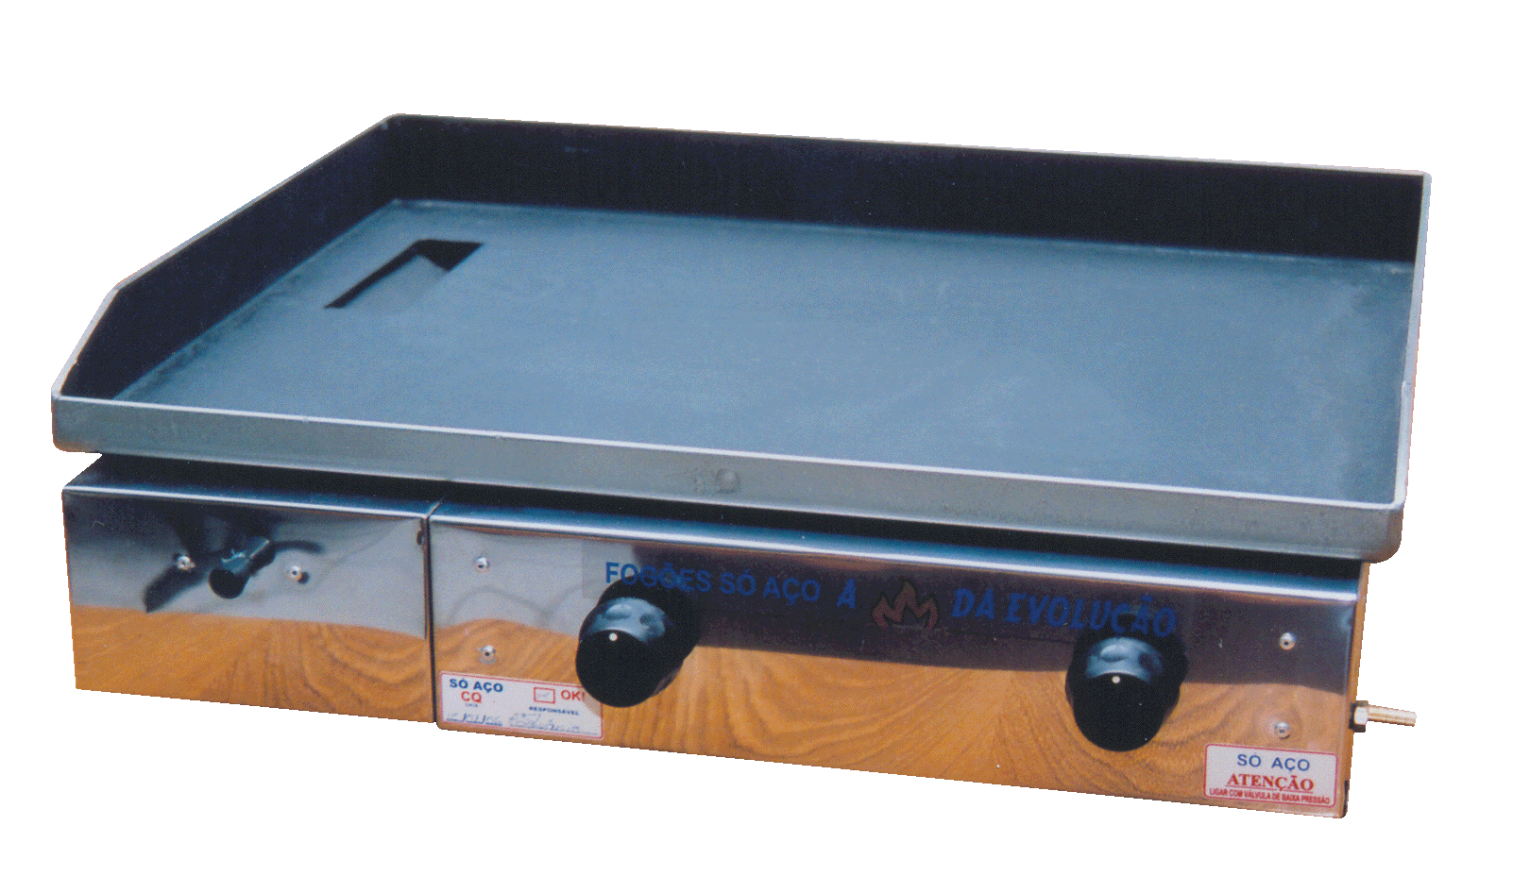
‘

- Instruções
- Especificações
- Garantia

A Só Aço Industrial lhe parabeniza pela sua nova aquisição!

Para obter o máximo desempenho e garantir o perfeito funcionamento do seu produto, é de extrema importância que você leia atentamente este manual.

1. INTRODUÇÃO
Chapa Bifeteira
2. MODELOS E ESPECIFICAÇÕES TÉCNICAS

3.1 Todo o equipamento a gás (GLP) merece um cuidado especial. A instalação do botijão deve ser realizada verificando com atenção as junções da mangueira na válvula e entrada do gás no equipamento. Para observar se há vazamentos de gás, sugerimos usar um detergente doméstico nas bordas da mangueira, rosca da válvula e outras junções. Se surgirem bolhas no detergente, é preciso ajustar e testar novamente até ter certeza da eliminação do vazamento. Na dúvida, consulte um técnico autorizado. Também é indispensável manter o equipamento afastado das paredes e de objetos inflamáveis.
IMPORTANTE: Não instale o produto em locais com sujeitos a correntes de ar para evitar o apagamento das chamas. Respeite o afastamento mínimo de 10 cm de paredes ou objetos inflamáveis.
ATENÇÃO: Sempre que for realizada a limpeza da chapa deve-se, primeiramente, aguardar até que a mesma esteja em temperatura ambiente, pois o contato da água com a superfície aquecida poderá resultar o empenamento da chapa, ocorrendo danos ao equipamento e perda da garantia.
-Instalar válvula de Baixa pressão
-Substituir a válvula de acordo com a validade especificada pelo fabricante

2. MODELOS E ESPECIFICAÇÕES TÉCNICAS

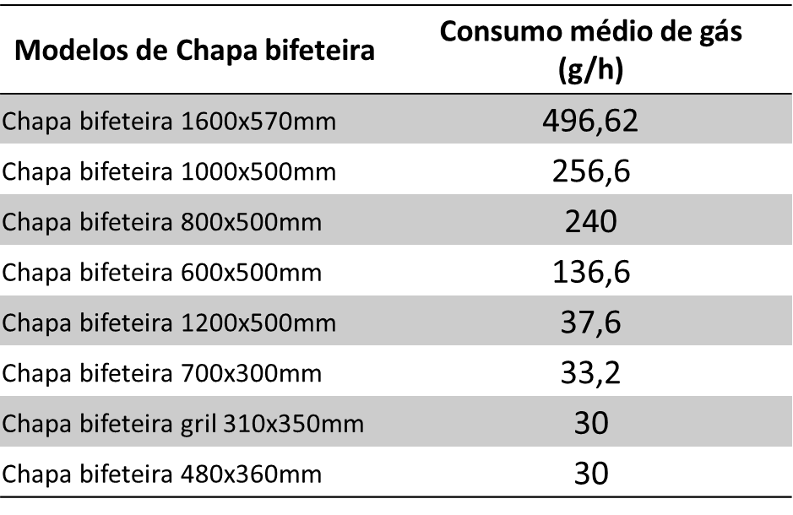

Para a proteção do equipamento, as chapas estão, em sua superfície, pintadas com uma tinta especial, que deverá ser retirada com álcool antes de colocá-la em uso.
LIMPEZA: Para a limpeza, prefira uma esponja de tecido ou plástico com detergente doméstico neutro e água. Nunca use materiais pontiagudos ou produtos abrasivos. A limpeza correta é fundamental para a higiene e o perfeito funcionamento do equipamento.

A Só aço industrial, pensando em levar melhorias para os nossos clientes, trouxe uma solução rápida e prática para a remoção das sobras de óleo utilizado nas frituras, através da gaveta coletora de resíduos.
O Kit prensa só acompanha a chapa bifeteira gril os modelos de sanduicheira.

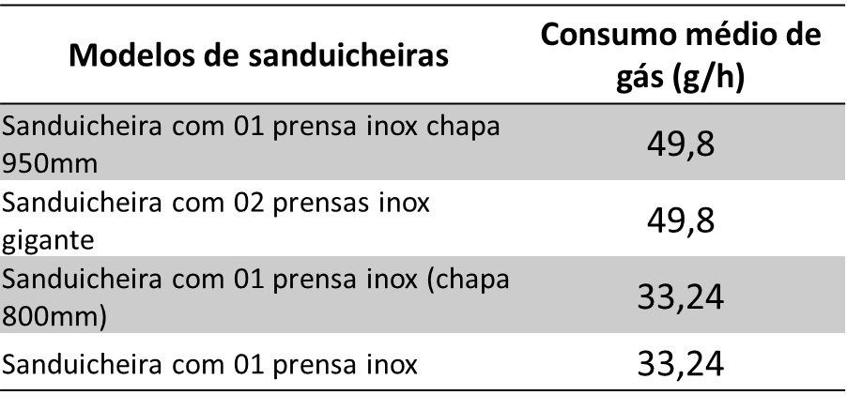
Dessa forma o cliente deve direcionar o óleo para o local de despejo e em seguida remover a gaveta para realizar o descarte adequado do óleo e resíduos.

- Cuidado ao tocar a chapa da prensa com as mãos desprotegidas, pois a temperatura elevada pode provocar queimaduras;
- Ao manusear a prensa, nunca coloque as mãos na linha de fechamento da prensa;
- Ao levantar a prensa, certifique-se que ela está posicionada corretamente; (com um ângulo de abertura maior que 90° em relação a chapa) antes de soltar.

3. CUIDADOS NA INSTALAÇÃO E MANUTENÇÃO DO EQUIPAMENTO

- Para a realização da limpeza recomenda-se a remoção da prensa;
- Evitando assim, o risco de a mesma fechar e ocasionar acidentes;
- Utilize detergente doméstico neutro;
- Não utilizar produtos à base de álcool;
- Não utilizar materiais pontiagudos ou produtos abrasivos;

ATENÇÃO
A VÁLVULA DE GÁS NÃO ACOMPANHA O PRODUTO

4. ANTES DE USAR O EQUIPAMENTO PELA PRIMEIRA VEZ

5. GAVETA COLETORA


Local de despejo de resíduos
Gaveta coletora de resíduos

6. SEGURANÇA

7. LIMPEZA

8. TERMO DE GARANTIA

A Só AÇO INDUSTRIAL LTDA, garante que os equipamentos por ela fabricado estão livres de defeitos de material e mão-de-obra. A obrigação da SÓ AÇO se limita ao reparo ou à substituição, a seu próprio critério, sem custo para o cliente, de peça (s) defeituosa (s) incluindo a mão-de-obra e os materiais utilizados para substituição da (s) mesmas (s).
A garantia legal é válida por 03 meses e é estendida pela SÓ AÇO INDUSTRIAL, por mais 03 meses (totalizando 06 meses) a contar da data de emissão da primeira Nota Fiscal de Venda para consumidor.
Esta garantia fica extinta se ocorrer uma das hipóteses a seguir:
Acidentes; agentes da natureza; rede elétrica imprópria; flutuações excessivas de energia elétrica; manuseio em desacordo com o manual de instruções do produto ou ajustes/ conserto feito por pessoa não autorizada.
OS CUSTOS DO ENVIO DO PRODUTO ATÉ A ASSISTENCIA TÉCNICA FICARÃO POR CONTA DO CONSUMIDOR FINAL.
A SÓ AÇO INDUSTRIAL LTDA, se reserva o direito de alterar especificações e design desse equipamento ou qualquer documentação relacionada a ele a qualquer momento sem a necessidade de comunicação prévia e sem a obrigação de efetuar o mesmo nos equipamentos vendidos anteriormente.
Fica, desde já, eleito o Foro da Comarca da Capital do Estado do Piauí para dirimir quaisquer dúvidas oriundas do cumprimento deste Termo de Garantia.
Só Aço Industrial Ltda
Av. Coletora Secundária III, Nº 9519 Complemento Quadra C/E Lote 000001 CEP: 64.038-250 Bairro Pedra Miúda
Telefones: (86) 3219 1200/1300
Teresina – Piauí
Site: www.soacoindustrial.com.br
Ouvidoria/SAC: sac@soacoindustrial.com.br
MP-SA0019.Rev. 0

